**ภาคผนวก ญ**

**ภาพถ่ายกิจกรรมประกอบการวิจัย**

**ภาพถ่ายกิจกรรมการสนทนากลุ่ม (Focus Group)**

**เมื่อวันที่ 21 ธันวาคม พ.ศ. 2559**

**ณ.ห้องประชุมสถานีตำรวจภูธรทรายมูล จังหวัดยโสธร**

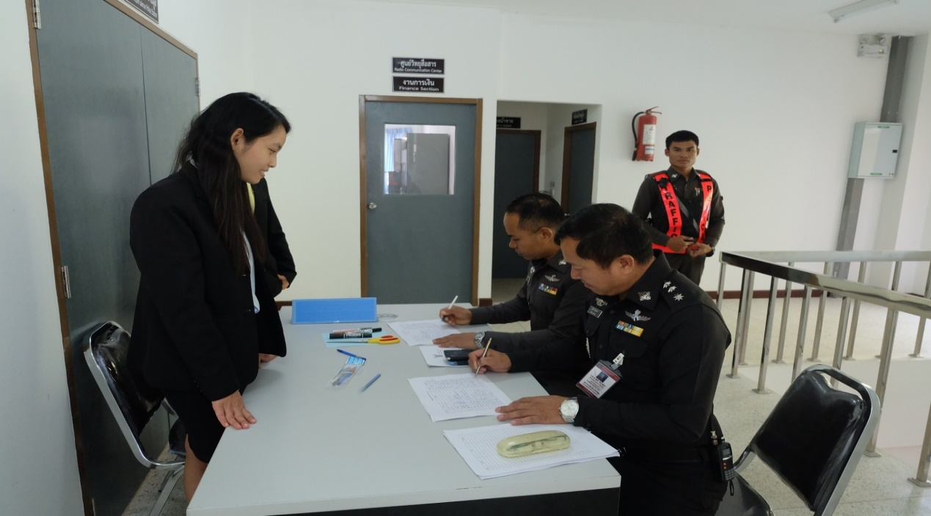

***ภาพที่ ญ.1*** ลงทะเบียนผู้เข้าร่วมสนทนากลุ่ม

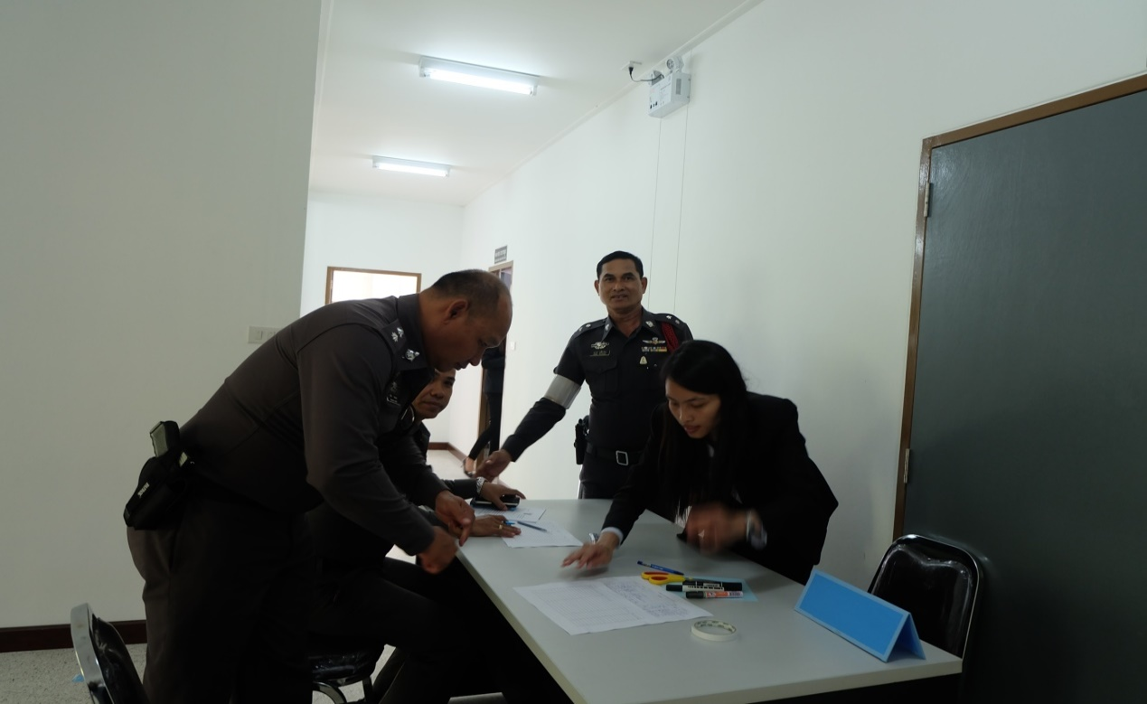

***ภาพที่ ญ.2*** ผู้ทรงคูวุฒิลงชื่อเข้าร่วมกิจกรรมการสนทนากลุ่ม

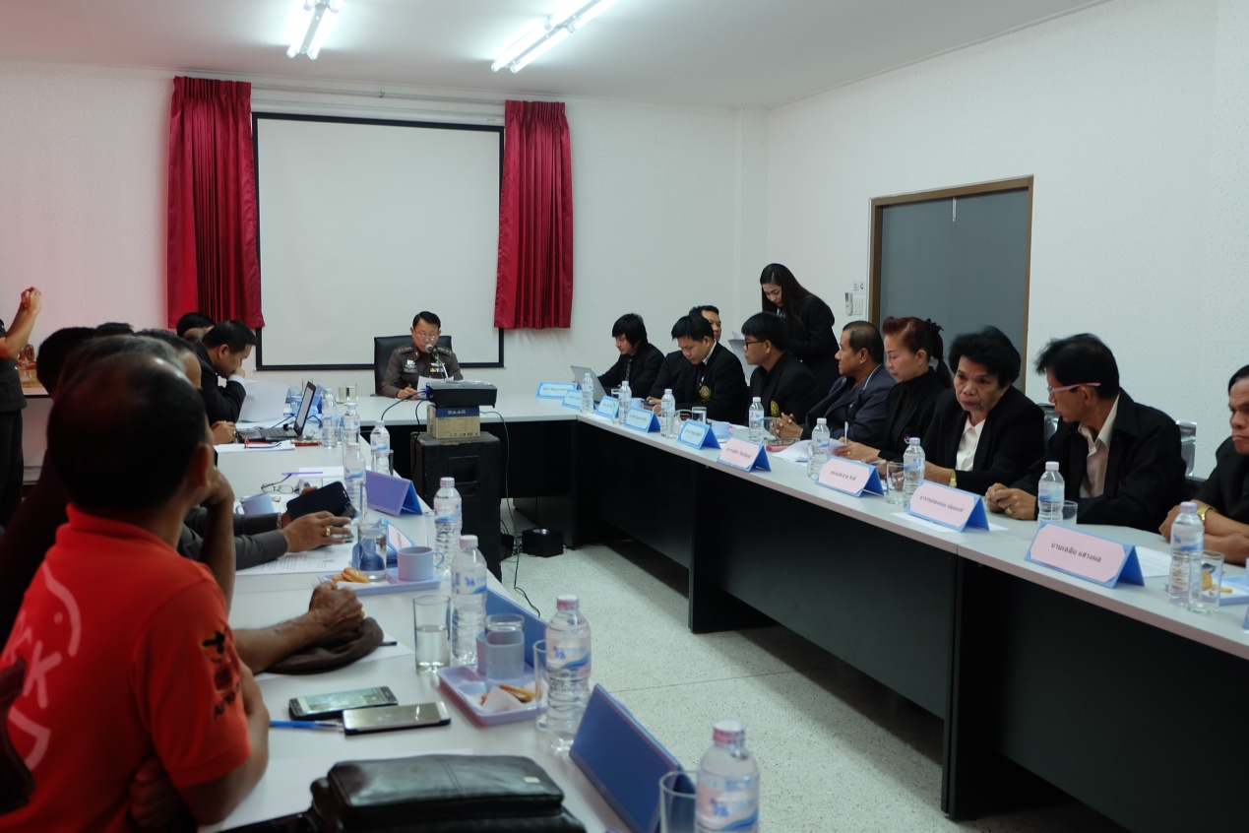

***ภาพที่ ญ.3*** ผกก.สภ.ทรายมูล จว.ยโสธร เป็นประธานพิธีเปิด

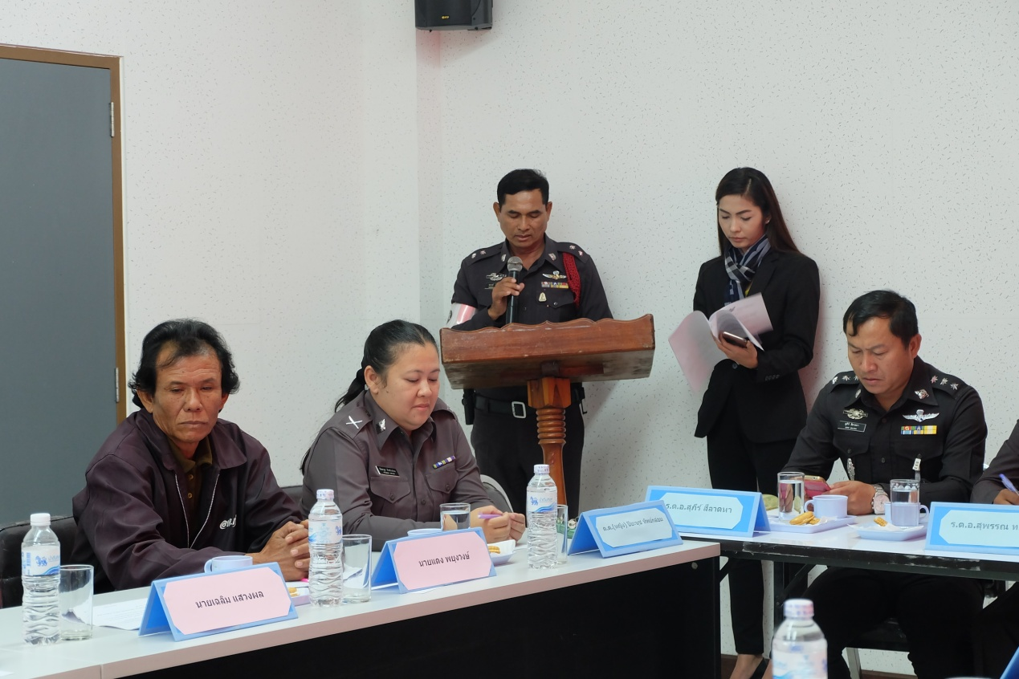

***ภาพที่ ญ.4*** ผู้วิจัยนำเรียนข้อมูลเบื้องต้นในหัวข้อการสนทนากลุ่ม

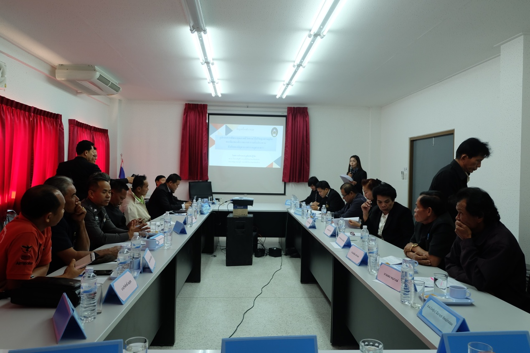

***ภาพที่ ญ.5*** พิธีกรเริ่มการสนทนากลุ่ม

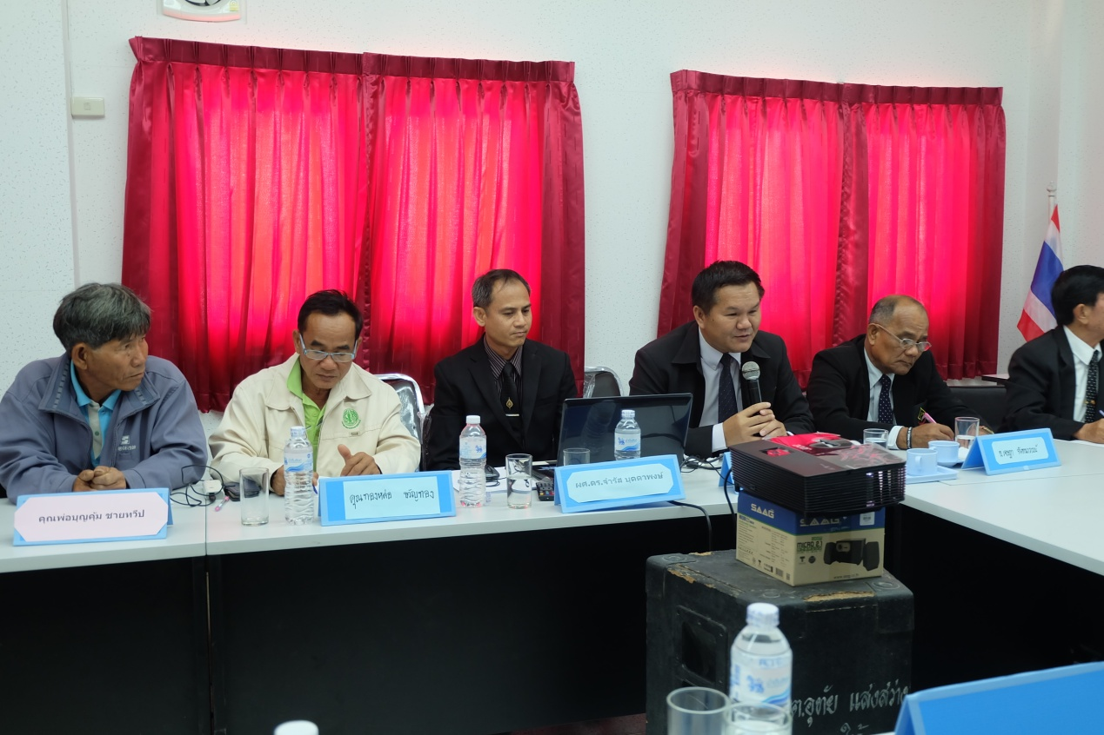

***ภาพที่ ญ.6*** กิจกรรมการนำเสนอชี้แนะในการสนทนากลุ่ม

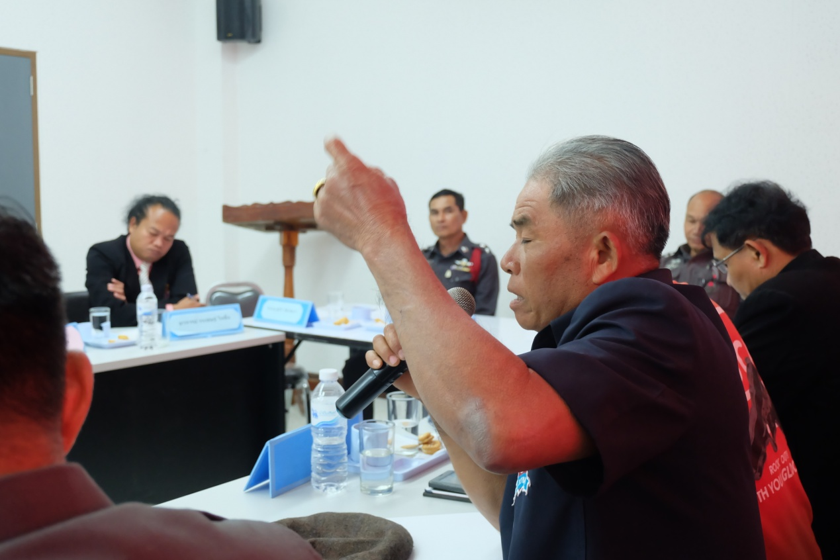

***ภาพที่ ญ.7*** ผู้ทรงคุณวุฒิให้ข้อเสนอแนะ

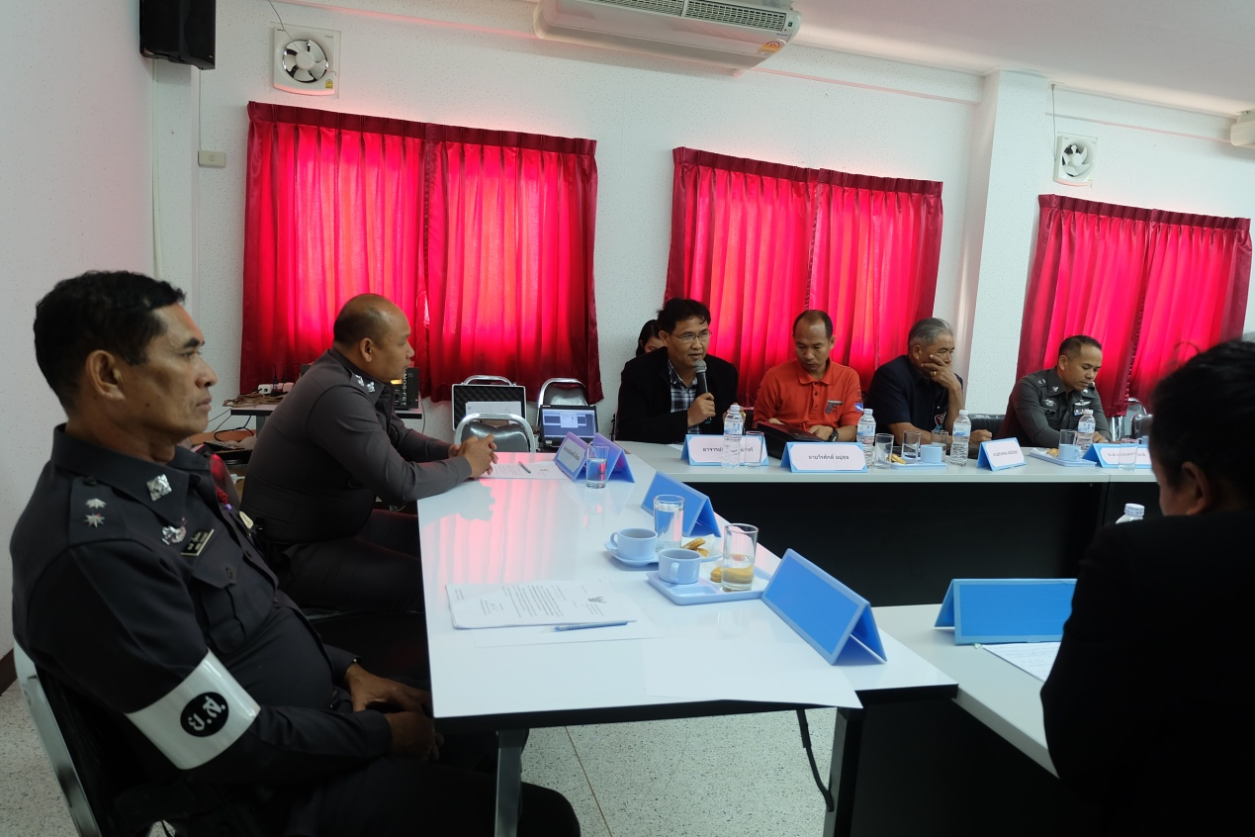

***ภาพที่ ญ.8*** ผู้ทรงคุณวุฒิจากหลายพื้นที่ร่วมวิพากษ์

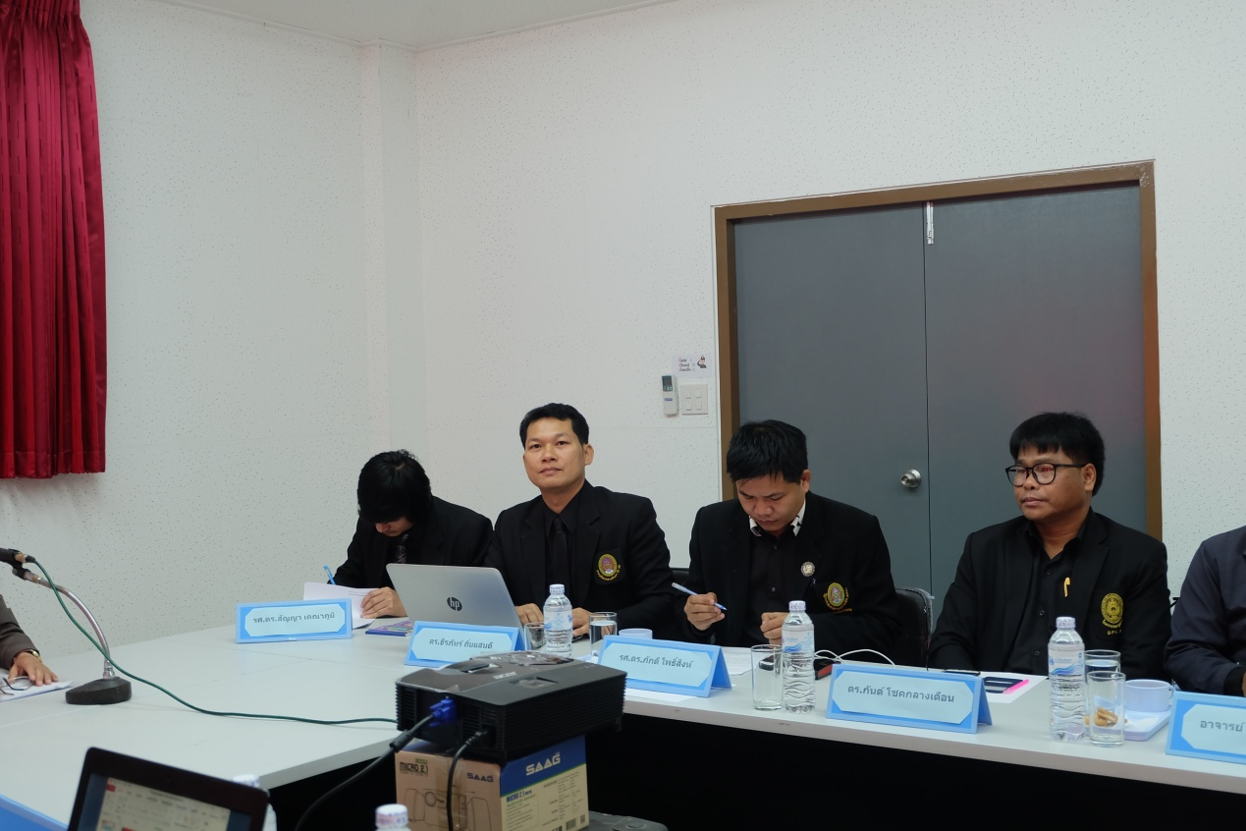

***ภาพที่ ญ.9*** อาจารย์ที่ปรึกษาวิทยานิพนธ์ ร่วมสังเกตการณ์และคอยให้คำแนะนำ

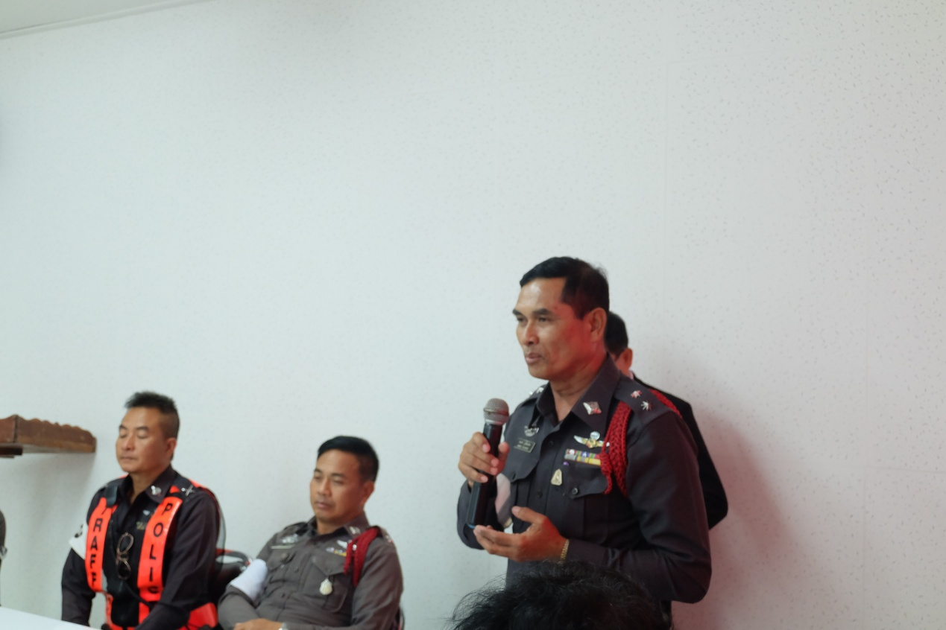

***ภาพที่ ญ.10*** ผู้วิจัยกล่าวขอบคุณผู้เข้าร่วมการสนทนากลุ่ม

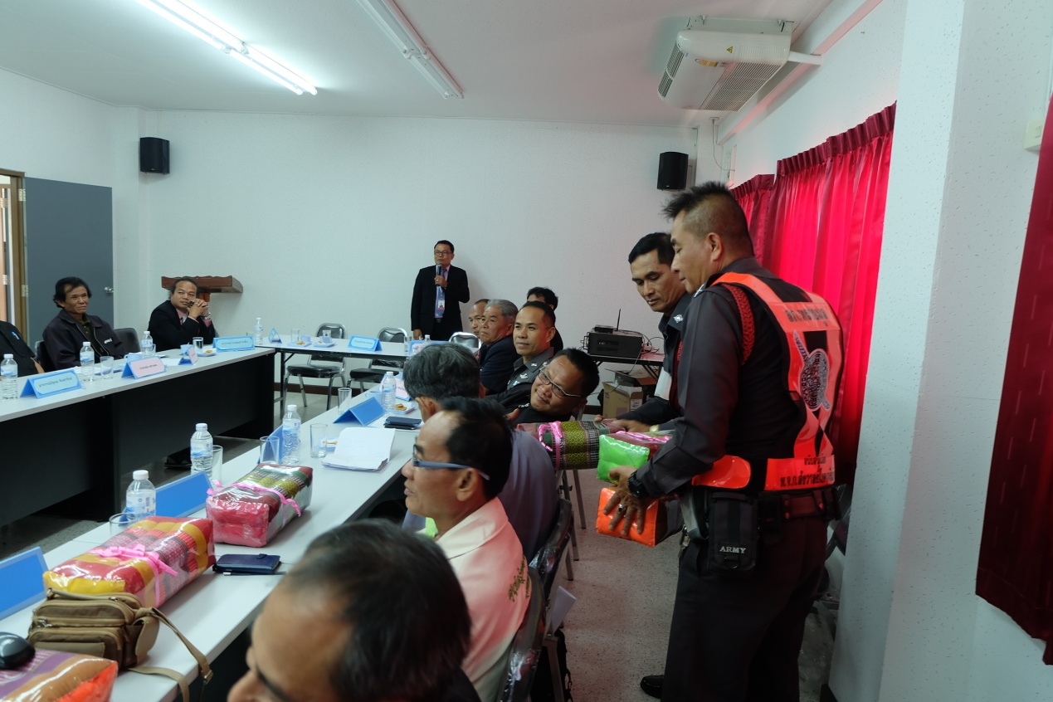

***ภาพที่ ญ.11*** มอบของที่ระลึกให้กับผู้ทรงคุณวุฒิที่เข้าร่วมการสนทนากลุ่ม

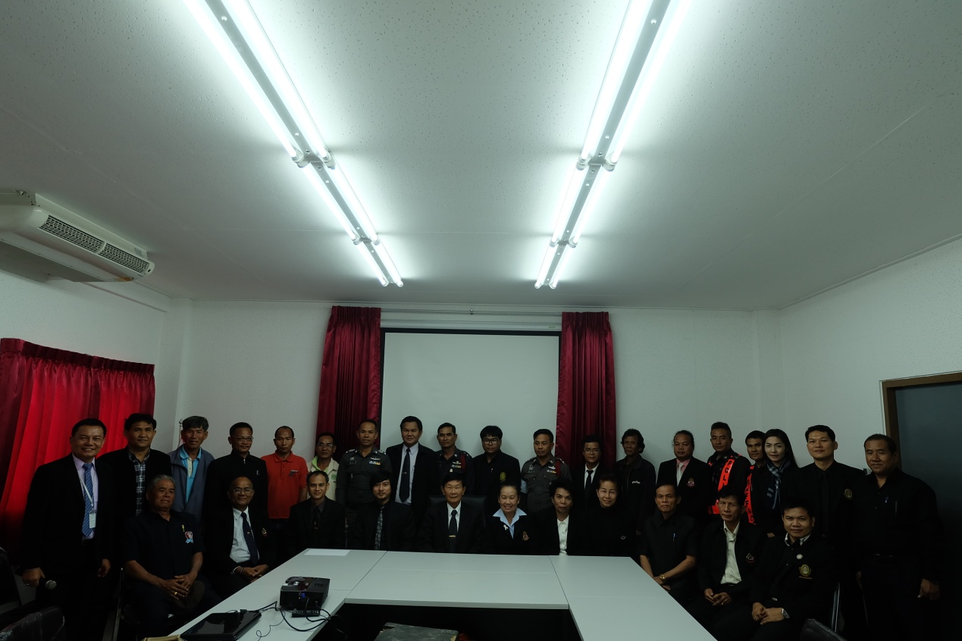

***ภาพที่ ญ.12*** ถ่ายภาพร่วมกันหลังเสร็จสิ้นการสนทนากลุ่ม

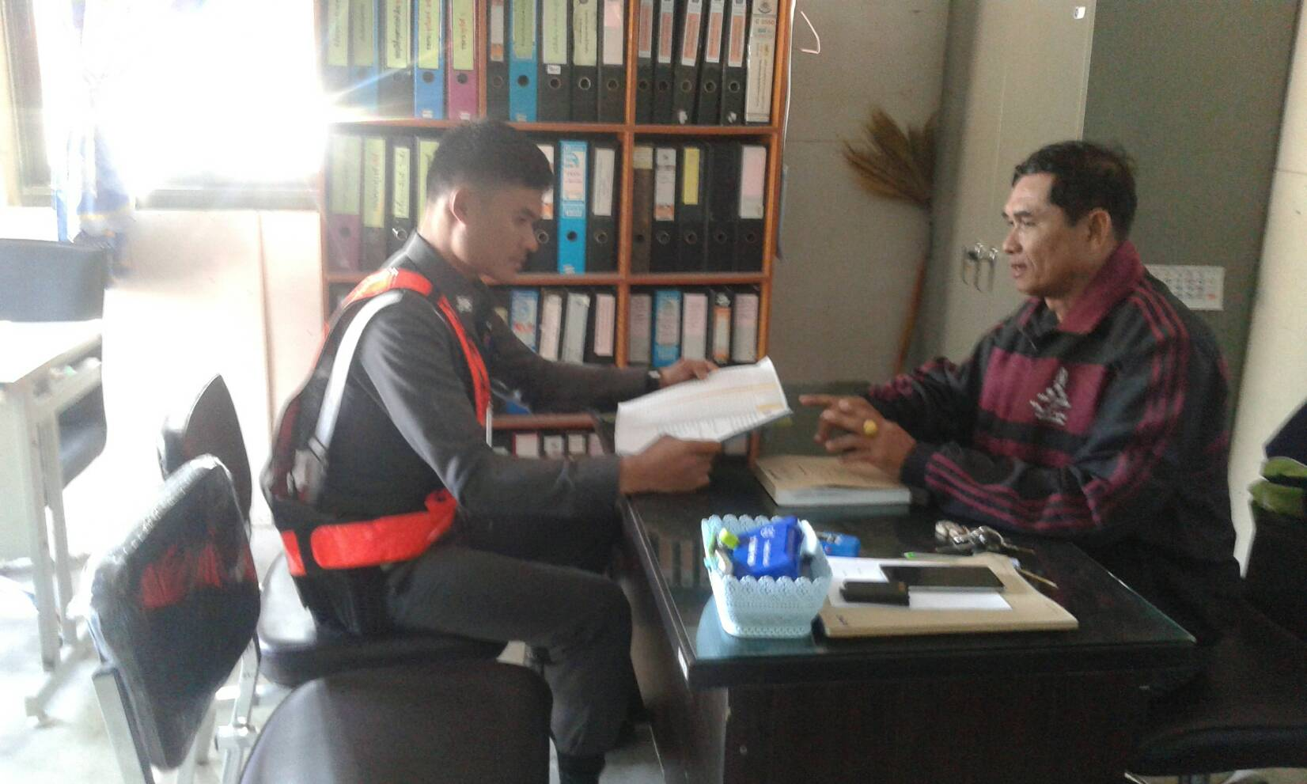

***ภาพที่ ญ.13*** ภาพถ่ายการเก็บข้อมูลการวิจัย

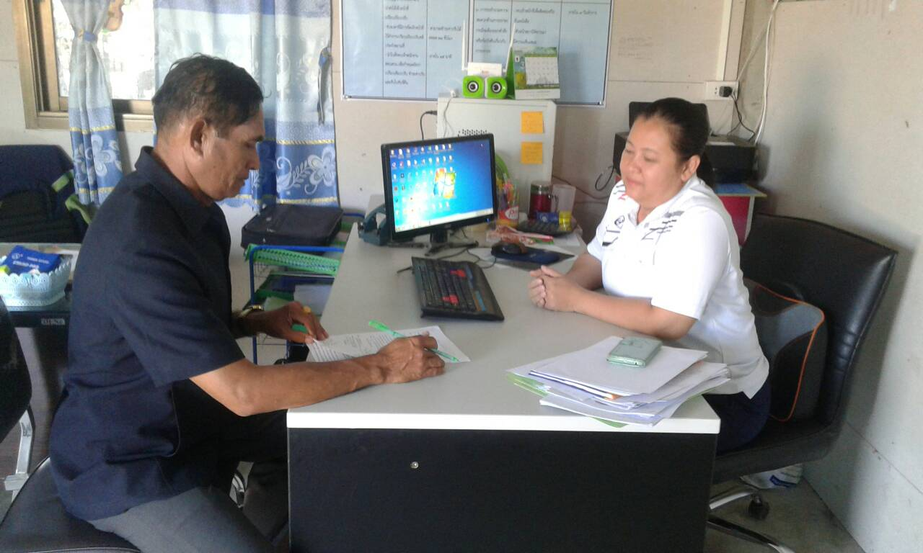

***ภาพที่ ญ.14*** ภาพถ่ายกิจกรรมขณะเก็บข้อมูล